計算式電卓

数式を使って計算処理をおこなう。
数式(計算式)を登録してパラメータだけを入力すれば計算をくりかえ都行うことができる。

1) 数式(計算式)を入力して計算
計算式の項目に 2+sin(PI/6) などと入力して[計算]ボタンを押すと計算結果に計算結果が表示される。数式(計算式)には関数も使用できる。

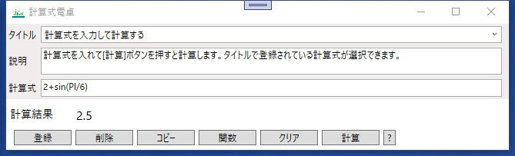

2) 数式(計算式)を登録して計算
タイトル、説明、計算式の項目に入力して[登録]ボタンを押すと数式(計算式)を登録することができる。計算式に [] で囲まれた文字列をパラメータとして登録することもできる。
計算式にパラメータを入れている場合、タイトルでその計算式を呼び出すとパラメータ入力欄が表示され、そこに数値を入れて[計算]ボタンを押すと計算式にパラメータ値が代入されて計算する。

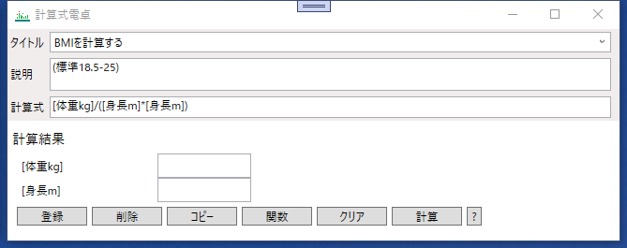

1.画面の説明

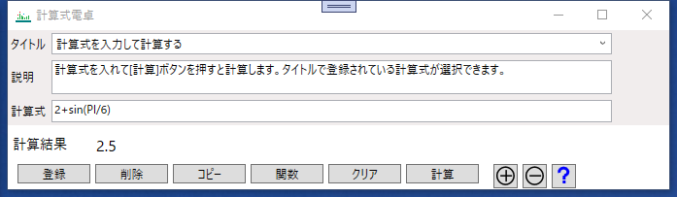
①
②
③

④
⑪
⑫
⑤
⑥
⑦
⑧
⑨
⑩

① タイトル欄 : コンボボックスとしてタイトルを選択するとそのタイトルの計算式が選択される。
計算式の中に引数([ ]で囲まれた部分)があれば計算式と計算結果との間に引数の入力欄が表示される。
② 説明欄 : 選択された計算式の説明が入る。
③ 計算式欄 : 計算式を入力する。
④ 計算結果 : 計算結果が表示される。
⑤ 「登録」ボタン : 計算式を表示されているタイトル名で登録する。
新規に計算式を登録する時には最初にタイトルを設定してから説明や計算式を入力する。
⑥ 「削除」ボタン : 表示されているタイトル名の計算式をリストから削除する。
⑦ 「コピー」ボタン : 計算結果をクリップボードにコピーする。
⑧ 「関数」ボタン : 計算式で使用できる関数などを表示し、選択した関数を計算式に挿入する。
⑨ 「クリア」ボタン : 計算式の欄をクリアする、計算式が空欄の時は計算結果をクリアする。
⑩ 「計算」ボタン : 計算式の計算を行い計算結果に表示する。
⑪ 「⊕、⊖」ボタン : 計算式の文字の拡大・縮小をおこなう。
⑫ 「?」ボタン : ヘルプを表示する。

2.計算式
計算はすべて実数で処理される。
■特殊記号
[title] パラメータ
[#] 計算結果の値(前回の計算結果を引数として使用できる)
[@] sum(),product(),repeat()関数内で使用される繰返し回数の値(関数の説明を参照方)
[%] repeat()関数内で使用されるrepeat()関数の結果の値(関数の説明を参照方)
■二項演算子
+ 加算
- 減算
* 乗算
/ 除算
% 剰余
^ べき乗(累乗)
■定数
PI 円周率
E 自然対数の底
■関数
RAD(x) 度をラジアンに変換
DEG(x) ジアンを度に変換
mod(x,y) 剰余(割算の余り)
pow(x,y) べき乗(累乗)
sqrt(x) 平方根
・三角関数
sin(x) 正弦
cos(x) 余弦
tan(x) 正接
asin(x) 逆正接
acos(x) 逆余弦
atan(x) 逆正接
atan2(x,y) 逆正接
sinh(x) 双曲線正弦
cosh(x) 双曲線余弦
tanh(x) 双曲線正接
asinh(x) 逆双曲線正弦
acosh(x) 逆双曲線余弦
atanh(x) 逆双曲線正接
・指数、対数関数
exp(x) eのべき乗(累乗)
ln(x) eを底とする自然対数
log(x) 10を底とする対数
log(x,y) xを底とするyの対数
・数値調整関数
abs(x) 絶対値
ceil(x) 切上げ(x以上で最小の整数値)
floor(x) 切捨て(小数点以下の数の内最大の整数値)
round(x) 四捨五入(もっとも近い整数値)
trunc(x) 浮動小数点の整数部
・判定関数
sign(x) 符号示す値(1/0/-1)
equals(x,y) 等価判定 x==y ⇒ 1,x!=y ⇒ 0
lt(x,y) 大小判定(less than) x > y ⇒ 1,以外は0
gt(x,y) 大小判定(greater than) x < y ⇒ 1,以外は0
compare(x,y) 大小判定 x > y ⇒ 1,x==y ⇒ 0,x<y ⇒ -1
max(x,y) 大きい方
min(x,y) 小さい方
・組合せ、順列関数
combi(n,r) 組合せの数(nCr) Combination
nCr = (n*n-1*n-2・・・*n-r+1) / (r*r-1*r-2*・・・*2*1)
= n! / (n – r)! * r!
= nPr / r!
異なるn個の中からr個を選んだ時の組合せの数(順番は問わない)
permu(n,r) 順列の数(nPr) Permutation
nPr = n*n-1*n-2・・・*n-r+1
= n! / (n – r)!
異なる n 個のものから r 個を選ぶ場合の「並べ方」の数
・特殊関数
fact(x) 階乗 factorial
n! = 1*2*3・・・*n
fib(x) フィボナッチ数列 Fibonacci sequence
F0 = 0
F1 = 1
Fn+2 = Fn + Fn+1 (n ≥ 0)
・レオナルド・フィボナッチが考案 した問題
1つがいの兎は、産まれて2か月後から毎月1つがいずつの兎を産む。
兎が死ぬことはない。
この条件の下で、産まれたばかりの1つがいの兎は1年の間に何つがいの兎になるか？
gcd(x,y) 最大公約数 greatest common divisor
ユークリッドの互除法で求められる
lcm(x,y) 最小公倍数 Least Common Multiple
lcm(x,y) = x・y / gcd(x,y)
・級数計算関数
sum(f([@]),n,k) 級数の和 計算式f([@])にnからkまで入れた合計
f([@]) : 数式、[@]にはn から k までの値が入る
sum(f([@]),n,k) = f(n) + f(n+1) ・・・f(k)
f([@]) = 2 * [@] , n = 1, k = 5とすると
sum(2*[@],1,5) = 2*1+2*2+2*3+2*4+2*5 = 30
product(f([@]),n,k) 級数の積 計算式f([@])にnからkまでを入れた積
f([@]) : 数式、[@]にはn から k までの値が入る
product(f([@]),n,k) = f(n) * f(n+1) ・・・f(k)
f([@]) = 2 + [@] , n = 1, k = 3とすると
product(2+[@],1,3) = (2+1)*(2+2)*(2+3) = 60
repeat(f([@],[%]),i,n,k)
計算式f([@],[%]) をnからkまで入れて繰返して計算する。
f([@],[%]) : 数式、[@] : nからkまでの値、 [%] : 前回の計算の結果
i : [%]の初期値、 n,k : 繰り返しの開始値と終了値(増分は1)
[%] = f([@],[%]) をnからkまで繰り返した結果が出力される。
例 : 元本1万円を年利2%で5年預けた場合の金額
repeat([%]*1.02,10000,1,5)
⇒ ((((10000*1.02)*1.02)*1.02)*1.02))*1.02 = 11040.808

３.計算事例

No | タイトル | 説明
No | 計算式
1 | BMIを計算する | 標準18.5-25
1 | [体重kg]/([身長m]*[身長m])
2 | 適正体重 kg
2 | ([身長m]*[身長m])*22
3 | 高度(m)から気温(℃)を計算
 | [地上の気温(℃)]-0.0065*[高度(m)]
4 | 高度(m)から気圧(hPa)を計算 | (地上気圧1013.3hPa)
 | [地上の気圧(hPa)]*pow((1-0.0065*[高度(m)]/([地上の気温(℃)]+273.15)),5.257)
5 | 気圧(hPa)から高度(m)を計算 | (地上気圧1013.3hPa)
 | (pow(([地上の気圧(hPa)]/[現在地の気圧(hPa)]),1/5.25)-1)*([地上の気温(℃)]+273.15))/0.0065
6 | ランニングの消費カロリkcal | (時速8.3k→9メッツ 9.6k→9.8メッツ 11.3k→11メッツ)
6 | [メッツ]*[体重kg]*[運動時間hour]*1.05
7 | ウォーキングの消費カロリkcal | (時速3.2k→2.8ッツ 4k→3メッツ 4.8k→3.5メッツ)
7 | [メッツ]*[体重kg]*[運動時間hour]*1.05
8 | 基礎代謝量(男)(kcal/日)
8 | 13.397*[体重kg]+4.799*[身長cm]-5.677*[年齢]+88.362
9 | 基礎代謝量(女)(kcal/日)
9 | 9.247*[体重kg]+3.098*[身長cm]-4.33*[年齢]+447.593
10 | 男肺性活量(ml)
10 | (27.63-0.112*[年齢])*[身長cm]
11 | 女性肺活量(ml)
11 | (21.78-0.101*[年齢])*[身長cm]
12 | ローンの返済額(月額) | 元利均等返済(毎月同じ金額を返す借入方式)で利率は月利(年利の1/12)とする、消費者金融の金利は年18%(月利1.5%)、住宅ローンは年利1～1.5%ぐらい
12 | [借入額]*[利率]*pow(1+[利率],[返済回数])/(pow(1+[利率],[返済回数])-1)
13 | ローンの返済額(のべ返済額) | 元利均等返済(毎月同じ金額を返す借入方式)で利率は月利(年利の1/12)とする、消費者金融の金利は年18%(月利1.5%)、住宅ローンは年利1～1.5%ぐらい
13 | [借入額]*[利率]*pow(1+[利率],[返済回数])/(pow(1+[利率],[返済回数])-1)*[返済回数]
14 | 円周率(ライプニッツの公式) | π=4*(1-1/3+1/5-1/7+1/9....)を用いて円周率ゅ(3.14159265...)を求める [n]を大きくすると精度が上がる
14 | sum((-1^[@])/([@]*2+1),0,[n])*4
15 | 円周率(マーチンの公式) | π=4*(4*arctan(1/5)-arctan(1/239))を用いて円周率(3.1415926535897932384...)を求める [n]を大きくすると精度が上がる
15 | 4*(4*sum((-1)^[@]*(1/5)^(2*[@]+1)/(2*[@]+1),0,[n])-sum((-1)^[@]*(1/239)^(2*[@]+1)/(2*[@]+1),0,[n]))
16 | 自然対数の底
16 | sum(1/fact([@]),0,[n])
17 | 2次元平面のベクトルのなす角度 | 二つのベクトル a(a1,a2)、b(b1,b2)のなす角度
 | DEG(acos(([a1]*[b1]+[a2]*[b2])/(sqrt([a1]^2+[a2]^2)*sqrt([b1]^2+[b2]^2))))
18 | 3次元空間のベクトルのなす角度 | 二つのベクトル a(a1,a2,a3)、b(b1,b2,b3)のなす角度
 | DEG(acos(([a1]*[b1]+[a2]*[b2]+[a3]*[b3])/(sqrt([a1]^2+[a2]^2+[a3]^2)*sqrt([b1]^2+[b2]^2+[b3]^2))))
19 | dB変換
 | 20*log([数値])
20 | dB数値変換
 | 10^([dB]/20)
21 | メルカトル図法による緯線までの距離 | 計算式を入れて[計算]ボタンを押すと計算します。タイトルで登録されている計算式が選択できます。
 | [赤道半径]*(atanh(sin([緯度]))-sqrt([扁平率]*(2-[扁平率]))*atanh(sqrt([扁平率]*(2-[扁平率]))*sin([緯度])))
22 | 時間→秒変換
 | [時]*3600+[分]*60+[秒]
23 | 複利計算
 | [元金]*(1+[年利率])^[年数]
24 | 度分秒→度
24 | [時]*3600+[分]*60+[秒]度]+[分]/60+[秒]/3600
25 | アルキメディスの円周率 | 6角形の弦の長さから倍の12角形の弦の求めることを繰り返して多角形の弦の長さから円周率を求める。画数が多いほど制度が上がる。多角形の角数は 6*2^(n-1)となる(n < 26)
25 | repeat(sqrt(2-sqrt(4-[%]^2)),1,1,[n])*6*2^([n]-1)
26
27
28
29

